Урок русского языка
Учитель: Григорчук Е.В.
1-Б класс
31 марта
Тема урока. Русский алфавит, или Азбука. Значение алфавита.
Буквы-значки, как бойцы на парад,
В строгом порядке построены в ряд.
Каждый в условленном месте стоит
И называется строй …
Алфавит или азбука. Сегодня мы узнаем, что такое алфавит.
- Повторяем.
Откройте тетради. Отступите 2 строчки вниз, начиная с третьей строки запишите:
31 марта.
Домашняя работа.
жи-ши жи-ши
С красной строки спишите словарные слова, вставляя пропущенные буквы.
Словарь: л.сица, р.бята, в.рона, кла.., м.шина, д.журный, дев.чка, р.бота.
В каждом слове поставьте ударение и подчеркните буквы, которые нужно запомнить.
- Работаем с учебником (УСТНО).
Слово алфавит пришло к нам из греческого языка. Оно образовано от названий первых двух букв греческой азбуки: «альфа» и «вита».
Слово азбука пришло к нам из старославянского языка. Оно образовано от названий первых двух букв старославянского алфавита: «азъ» и «буки».
Откройте учебники на странице 52, прочитайте буквы русского алфавита.
Запомните, что такое алфавит.
АЛФАВИТ – это все буквы русского языка, расположенные в определенном порядке.
Выучите правило наизусть.
Посмотри, если сможешь: https://www.youtube.com/watch?v=wa89Y_yNzH4
Прочитайте страничку для любознательных (страница 53).
Пользуясь алфавитом, ответьте на вопросы:
Сколько всего букв в русском алфавите?
Какие две буквы не обозначают звуков?
Какие буквы обозначают гласные звуки?
Какие букву пропущены, назови:
А Б В _ Д _ _ Ж З И Й _ Л М Н _ _ Р _ Т _ Ф_ _ Ч Ш _ ъ ы _ Э_ _
Упражнение 6 на странице 55 выполни устно.
- Отдыхаем.
Сделайте зарядку.
- Работаем в тетради.
Спишите предложение с красной строки, выделяя все орфограммы зеленой пастой.
Как хорошо уметь читать!
- Работаем с учебником (ПИСЬМЕННО).
Выучи по учебнику весь алфавит, правильно называя буквы.
Слова в словарях расположены по алфавиту. Список учеников в классном журнале тоже записывается по алфавиту. Слова располагаются по первой букве. Если первые буквы одинаковы, то слова располагаются по второй. Если и она одинаковая, то по третьей букве.

Запишите в тетради:
Упражнение10.
Запишите все слова по алфавиту, начиная с красной строки. Пропущенные буквы вставьте зеленой пастой.
Выполните в тетради упражнение 11, 12 на странице 57.
- Проверяем себя.
Вспомните имена девочек нашего класса. Запишите их по алфавиту. Вспомните, как будем писать имена.
Повторите алфавит. Расскажите его родителям наизусть.
Если есть возможность, распечатай и соедини буквы по алфавиту.
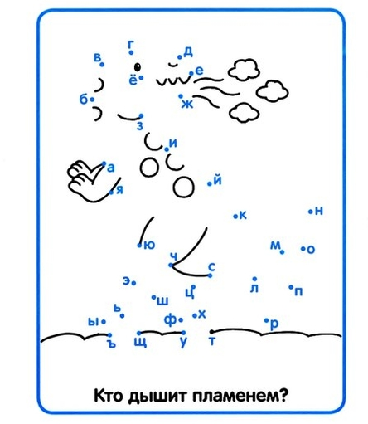
Оцените свою работу (напишите на полях зеленой пастой) солнышком или тучкой.

МОЛОДЕЦ! Сфотографируй страницу тетради и вышли учителю.

ПАМЯТКА
